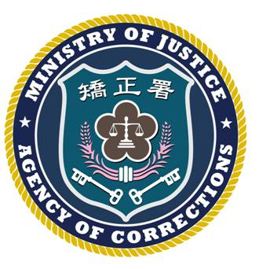 | 法務部矯正署臺北監獄新聞稿  發稿日期：100年3月14日  連 絡 人：秘書杜聰典  連絡電話：03-3206184
針對100年3月14日聯合報A11版刊載「中午探夫監 凌晨變寡婦」乙文，臺北監獄特澄清說明如下：
本監收容人1584李祥維（以下稱李員），於100年3月10日凌晨2時許，突然無故全身抽搐呻吟，經本監醫務中心醫師及醫護人員急救後，於2時32分戒送至桃園聖保祿醫院，送醫過程並無延誤。
李員家屬於100年3月11日到監了解詳情時，本監當下提供監視錄影紀錄供家屬查閱，另查李員參加本監辦理之技能訓練班行狀表現正常，並無任何內情或有人為因素存在。
本案經桃園地檢署檢察官偕法醫、本監相關人員及其家屬相驗表示：「初步相驗結果並無任何外傷，死因疑為心肌梗塞」。然不為家屬接受，乃由法醫另行擇期解剖以確定死因。

